无为市全面推行河长制工作简报

2021年第6期
无为市河长办 2021年5月25日

落实河长制，襄安镇依法拆除堤防违建

为大力推动河长制工作提档升级，加强堤防岸线管理，5月25日无为市河长办联合襄安镇政府对西河堤防新建违章建筑进行依法拆除。
该违章建筑坐落在西河管理范围内，影响汛期行洪安全，此次拆除行动有力震慑乱搭乱建行为，对周边违建户敲响了警钟，打击“四乱”易反弹乱象。
襄安镇贯彻落实无为市河长办构建美丽河湖、深化“清四乱”整治专项行动，镇村联动集中力量，合力攻坚，加大河湖清违清障工作力度，全面推进河长制工作，营造良好的河道环境。

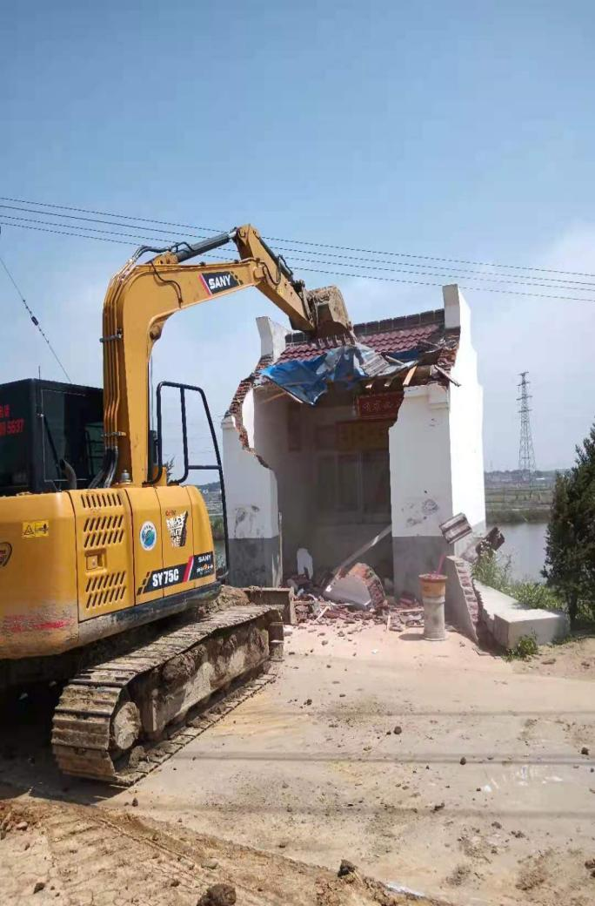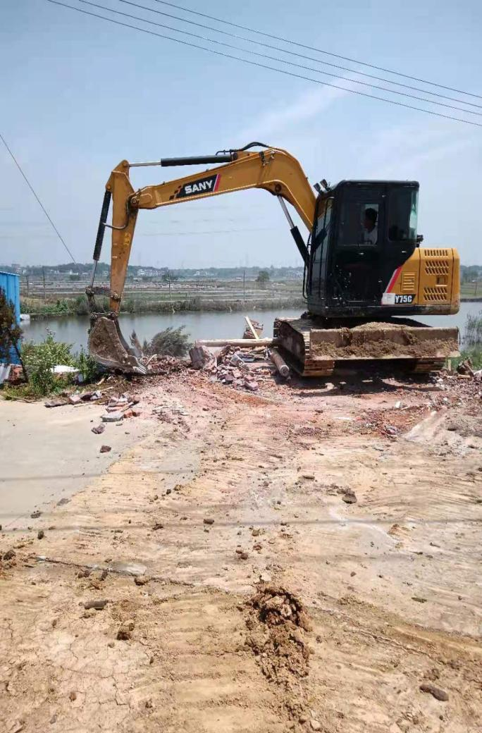

报：芜湖市河长办，县级总河长，副总河长。
送：县级河长,相关负责同志,市委办公室,市人大办公室,市政府办公室,市政协办公室,县级河长会议成员单位,各镇党委、政府、河长办。

